№ 54

30.12.2016г
д.Амба

Газета Скалинского сельсовета

Уважаемые жители
муниципального образования Скалинского сельсовета!
Поздравляем Вас от всего сердца с наступающим Новым 2017 годом!
Желаем Вам всего самого наилучшего!
Пусть следующий год станет для Вас вестником счастья, радости и достижения желанных целей! Отмечайте этот славный праздник в кругу близких и любимых людей, забудьте о заботах и неприятностях, вступайте в Новый год с улыбкой и замечательным настроением!
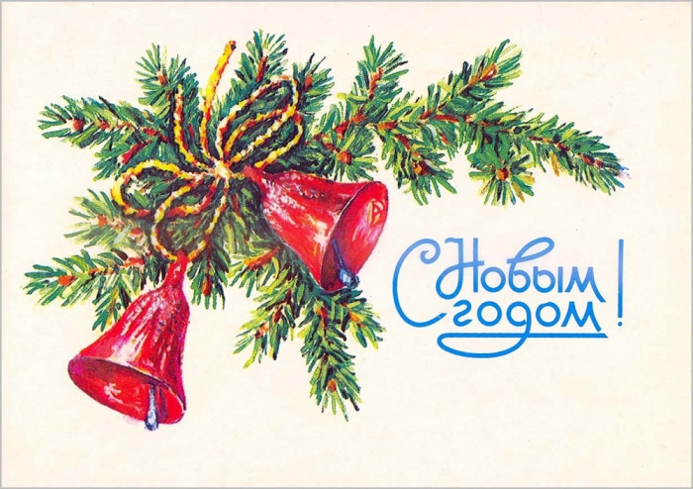
Н.Б.Сурдина Глава Скалинского сельсовета
Н.Н.Апатьева Председатель женсовета
Ю.А.Токарева Председатель Совета ветеранов
================= =============== ===============

Новогодние мероприятия
МБУОЦКМиС «Маяк» Скалинского сельсовета

№ п/п | Наименование мероприятий. | Дата провед. | Место провед. | Ответств.
1.  2.  3.  4.  5.  6.  7.  8.  9.  10.  11. | «Снежная гостья»- новогодний утренник для не садовских детей.  «Посиделки у Ёлочки»- новогодняя программа для клуба «Колосс».  "Как бабки-ёжки женихов искали" - конкурсная программа  Показ фильма "Лиловый шар"  Рождественская дискотека  Дискотека для подростков с конкурсно-игровой программой  Конкурс детских рисунков "Зимняя узоры"  В гостях у Маши и Медведя" - детский утренник  «Мисс снегурочка-2016» Конкурсная новогодняя программа  Рождественские посиделки (вечер отдыха для взрослых)  "Этот старый Новый год"  Дискотека со Снегурочкой и Дедом Морозом) | 29.12.2016  12-00 час.  29.12.2016  14-00 час.  30.12.  20-00 час.  03.01.2017  13-00 час.  06.01.2017  19-00 час.  07.01.2017  19-00 час.  с 20.12.2016 г.  28.12.2016  12-00 час.  29.12.2016  20-00 час.  06.01.2017  19-00 час.  14.01.2017  19-00 час. | Скалинский ДК  Скалинский ДК  Скалинский ДК  Скалинский ДК  Скалинский ДК  Скалинский ДК  Амбинский клуб  Амбинский клуб  Амбинский клуб  Амбинский клуб  Амбинский клуб | Ревякина Т.А  Ревякина Т.А.  Стась Л.В.  Стась Л.В  Фомина Т.Я.  Стась Л.В.  Крепкина А.Н.  Крепкина А.Н.  Крепкина А.Н.  Крепкина А.Н.  Крепкина А.Н.

Газета органов местного самоуправления Скалинского сельсовета
Материалы подготовлены: Макаренко Т.Н.. Сизов С.П.
Набор и верстка: Геккель А.Б.
Адрес: 633180 Новосибирская область Колыванский район, с. Скала, ул. Чехова-47, тел/факс. 25-266
Тираж 300 экземпляров. Официальный сайт администрации Скалинского сельсовета: skalinskiy.ru

